ΕΡΓΑΣΙΑ ΣΤΟ ΜΑΘΗΜΑ

ΑΣΑΦΗ ΣΥΣΤΗΜΑΤΑ

Car Control Σειρά: 7

Η εργασία αυτή έχει σκοπό τον σχεδιασμό ενός ασαφούς ελεγκτή (FLC) για τον έλεγχο της κίνησης ενός οχήματος με σκοπό την αποφυγή εμποδίων. Η διαδικασία φαίνεται στο Σχ. 1.
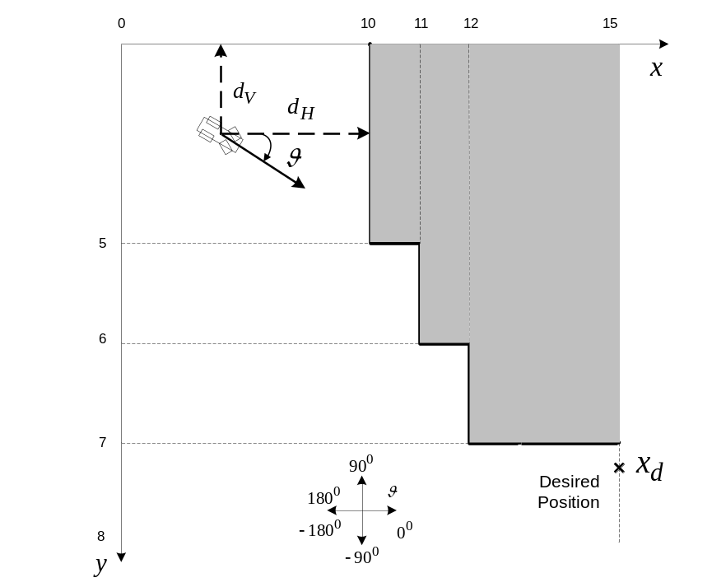
Σχ. 1
Σκοπός του FLC είναι να οδηγήσει το όχημα με ασφάλεια (χωρίς να ακουμπήσει στα σταθερά εμπόδια) στην επιθυμητή θέση (desired position, 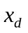). Το όχημα διαθέτει τους κατάλληλους αισθητήρες ώστε να υπολογίζει κάθε χρονική στιγμή την κάθετη (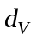) και οριζόντια (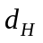) απόστασή του από τα εμπόδια. Το μέτρο της ταχύτητάς του είναι σταθερό και ίσο με 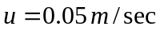. Με δεδομένη την κάθετη () και οριζόντια () απόστασή του από τα εμπόδια, και την διεύθυνση της ταχύτητας , ζητείται να σχεδιαστεί ένας FLC ο οποίος θα αποφασίζει για την μεταβολή στην διεύθυνση (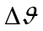) ώστε το όχημα να μεταφερθεί στην επιθυμητή θέση 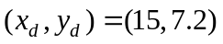 με την μικρότερη απόκλιση από τον άξονα (σημαντικό δηλαδή είναι το και απλώς να είναι κοντά στο 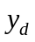).
Είσοδοι στον FLC είναι: α) η κάθετη () απόσταση του οχήματος από τα εμπόδια, 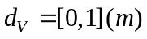, β) η οριζόντια () απόσταση του οχήματος από τα εμπόδια, 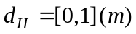, και η διεύθυνση της ταχύτητας του οχήματος 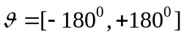. Έξοδος του ελεγκτή είναι η μεταβολή στην διεύθυνση της ταχύτητας του οχήματος 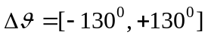
Αρχικά, ο χώρος των μεταβλητής εισόδων και διαμερίζεται σε τρία ασαφή σύνολα, όπως φαίνεται στο Σχ.2 (S: Small, Μ: Medium, L: Large). O χώρος ορισμού της μεταβλητής εισόδου διαμερίζεται σε τρία ασαφή σύνολα, όπως φαίνεται στο Σχ.3 (Ν: Negative, Ζ: Zero, P: Positive). Τέλος, ο χώρος ορισμού της εξόδου , διαμερίζεται σε τρία ασαφή σύνολα, όπως φαίνεται στο Σχ.4 (Ν: Negative, Ζ: Zero, P: Positive).
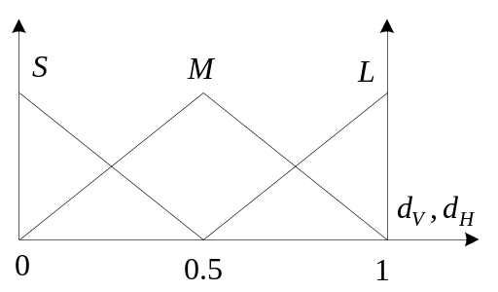
Σχ. 2.
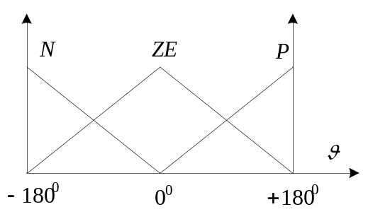
Σχ. 3.
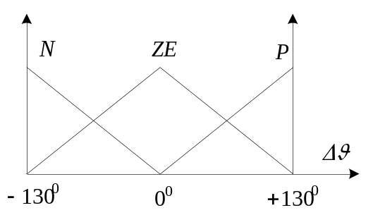
Σχ. 4.
Ακολουθώντας την τεχνική των ασαφών συστημάτων, η ασαφής βάση διαμορφώνεται από τους ειδικούς με βάση την εμπειρία. Ο ακριβής καθορισμός της βάσης κανόνων και των συναρτήσεων συμμετοχής είναι αποτέλεσμα μιας διαδικασίας δοκιμής και λάθους.

Ζητούνται:
Να σχεδιαστεί η ασαφής βάση κανόνων που να απαρτίζεται από κανόνες της μορφής
Να περιγραφεί η επιλογή και η λειτουργία κάθε κανόνα της βάσης.
Για την υλοποίηση της ασαφούς βάσης χρησιμοποιούνται οι παρακάτω τελεστές:
α) Οι κανόνες υλοποιούνται με τον τελεστή συμερασμού Mamdani, 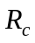.
β) Το συνδετικό 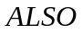 υλοποιείται με τον τελεστή .
γ) Σαν τελεστή σύνθεσης χρησιμοποιούμε τον 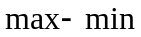.
δ) Για την απο-ασαφοποίηση να χρησιμοποιηθεί ο απο-ασαφοποιητής κέντρου βάρους (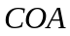).

Να υλοποιηθεί στο MATLAB πρόγραμμα που να υλοποιεί τον ασαφή ελεγκτή (με χρήση του FIS Editor).

Δίνεται η αρχική θέση του οχήματος 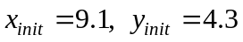. Για αρχικές διευθύνσεις 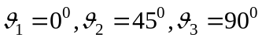, να υλοποιηθεί στο MATLAB πρόγραμμα που να προσομοιώνει την διαδικασία ελέγχου της αποφυγής εμποδίων του οχήματος με χρήση του FLC και με βάση τις προδιαγραφές του προβλήματος.

Για τη σωστή λειτουργία του ελεγκτή θα πρέπει να αλλάξετε τις παραμέτρους των συναρτήσεων συμμετοχής ώστε το όχημα να μπορεί να φτάσει στην επιθυμητή θέση. Μπορείτε επίσης να αλλάξετε το πεδίο ορισμού της μεταβλητής εξόδου αν κριθεί απαραίτητο.

Να σχεδιαστούν οι πορείες που θα ακολουθήσει το όχημα για να φτάσει στην επιθυμητή θέση με τη χρήση του FLC για κάθε μία από τις αρχικές διευθύνσεις. Να δοθούν επίσης και οι αρχικές πορείες του οχήματος με βάση τις αρχικές παραμέτρους των συναρτήσεων συμμετοχής.

Να σχολιάσετε τα αποτελέσματα.

